单相导轨式费控智能电能表

产品说明书
V1.0

目 录
一、概述 3
二、产品规格 3
三、技术参数 3
四、安装与接线 4
4.1安装外形图及接线图 4
4.1.1 外形及尺寸 4
4.1.2 安装图 4
4.1.3 接线图 4
4.2安装注意事项及方法 5
五、使用说明 5
5.1 面板说明 5
5.2 功能说明 5
5.3 显示说明 7
5.3.1 液晶显示说明 7
5.3.2 液晶显示模式 7
5.3.3 循环显示 7
5.3.4 停电显示功能 8
5.3.5液晶背光功能 8
5.3.6 系统错误显示 8
5.3.7 显示画面含义 9
六、脉冲输出 12
七、通讯协议数据标识 12
表A.1电能量数据标识编码表………………………………………………………………………………………… ……………….12
表A.2变量数据标识编码表……………….……………………………………………………………………………………… …….14
表A.3事件记录数据标识编码表……………………………………………………………………………………………………….14
表A.4参变量数据标识编码表………………………………………………………………………………………………………… .14
表A.5冻结数据标识编码表…………………………….……………………………………………………………………………… .16

一、概述
单相导轨式费控智能电能表（以下简称电能表）是本公司集多年的电表设计经验，所推出的新一代高科技电能计量产品。 该电能表采用LCD显示，可进行时钟、费率时段设置，并具有电能脉冲输出，红外线功能；可用RS485通讯接口与上位机实现数据交换，极大地方便了用电自动化管理。并具备内部通断功能，内置100A磁保持继电器，可远程控制电能表拉合闸，配合用电管理系统能够实现预付费、后付费等功能。
该电能表具有体积小、精度高、可靠性好、安装方便等优点，性能指标符合国际GB/T17215.321-2008、电力行业DL/T645-2007对电能表的各项技术要求。

二、产品规格
产品系列 | 准确度等级 | 额定电压 | 电流规格 | 脉冲常数
单相导轨式费控智能电能表 | 1级 | 220V | 5(60)A | 1600imp/kWh
单相导轨式费控智能电能表 | 1级 | 220V | 10(100)A | 800imp/kWh

三、技术参数
项目 |  | 技术指标
准确度等级 |  | 1级
参比电压 |  | 220V
电流规格 |  | 5(60)A、10(100)A
工作电压 |  | 正常工作电压范围：0.9～1.1Un极限工作电压范围：0.7～1.2Un
参比频率 |  | 50Hz 或60Hz(±2.5Hz)
潜动 |  | 硬件防潜动逻辑电路
起动电流 | 直接接入 | 0.004Ib
功耗 | 电压线路 | ≤5VA
功耗 | 电流线路 | <4VA
脉冲输出 |  | 脉冲宽度：80ms±20ms；光耦隔离，集电极开路输出
通讯 |  | RS485接口、红外通讯，DL/T 645-2007规约
时钟误差 |  | ≤0.5s/d
温度范围 |  | 正常工作温度：-10℃~+45℃  极限工作温度：-25℃～+55℃  存储温度： -25℃～+70℃
相对湿度 |  | ≤75%(年平均)
平均无故障工作时间 |  | ≥50000h
外形尺寸（W×D×H） |  | 76×76×103(mm)

四、安装与接线
4.1 安装外形图及接线图
4.1.1 外形及尺寸（单位mm）
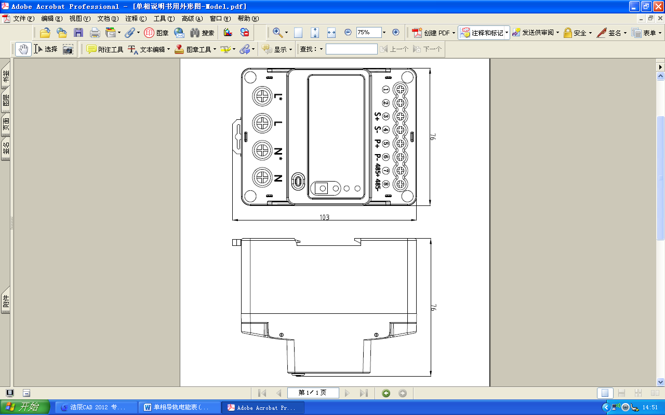
正视图 侧视图

4.1.2 安装图
电能表采用35mm标准导轨安装方式，如图：
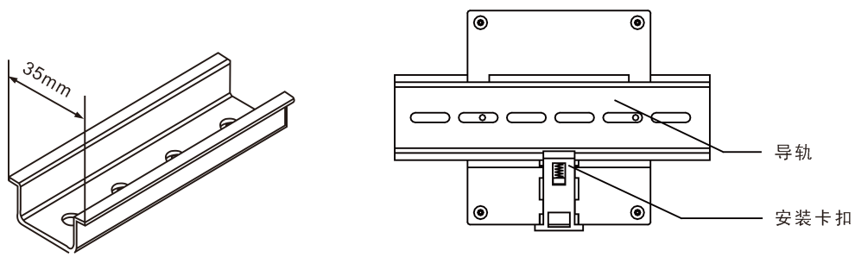
4.1.3 接线图
电能表仅支持直接接入接线方式。
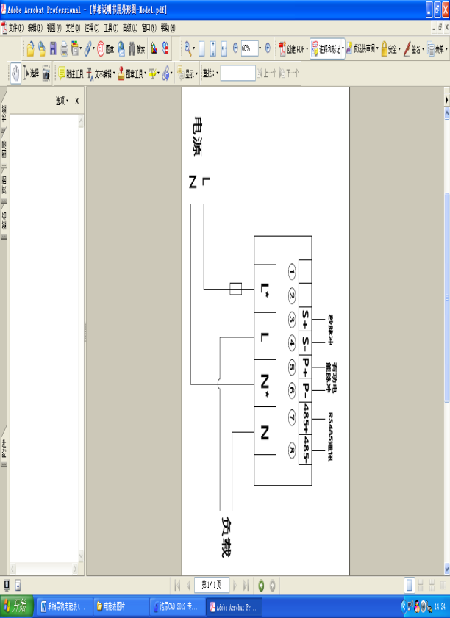
4.2 安装注意事项及方法
4.2.1电能表应安装在室内通风干燥的地方，采用35mm标准导轨方式安装。
4.2.2电能表安装接线规范应符合：中华人民共和国电力行业标准DL/T825-2002标准要求，安装接线时必须严格按照电能表侧面的接线图进行接线，最好用铜接线头接入。接线时应注意进线和出线方向，并将螺钉拧紧，避免因接触不良而引起电能表工作不正常，接线通电后，查看显示画面，以判断接线及电能表运行情况。
4.2.3必须严格按照标牌上标明的电压等级接入电压，如果接入电压大于额定电压的1.5倍，即使短时间内也可能造成电能表的损坏，不能将火线或者零线串接起来，否则会因多个用户电流集中流过端子导致过载烧坏。
4.2.4 电能表运输和拆封不应受到剧烈冲击，应根据GB/T13384-2008<<机电产品包装通用技术条件>>的规定运输和储存。
五、使用说明
5.1面板说明
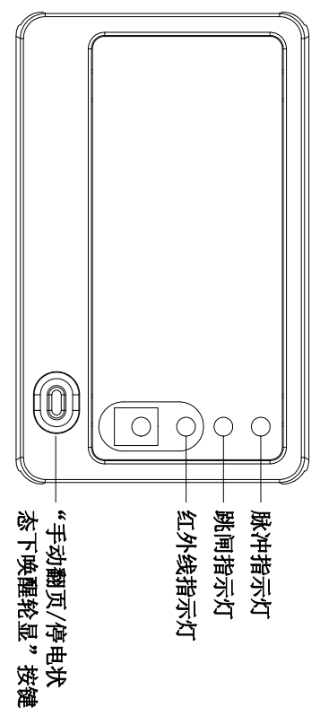
5.2、功能说明
5.2.1 计量功能
具有正向、反向及组合有功电能的计量功能。组合有功电能可由正向、反向有功电能进行选择性组合，设置方法参见《DL/T645-2007多功能电能表通讯协议》相关约定。
5.2.2 分时计量计费功能
本电能表支持尖、峰、平、谷四个费率。全年可设置2个年时区；24小时内可以设置14个时段；时段最小间隔为15分钟，时段可以跨越零点设置；可设置两套时区表，两套时段表，每套时段表最多设置两个日时段。
具有两套可以任意编程的费率和时段，并可在设定的时间点启用另一套费率和时段。
在分时计量模式下，电能表将根据当前设定的年时区表、日时段表来判断当前时间所处的费率。最小计量单位为0.01KWH。
5.2.3 结算功能
可设置月报结算点进行结算，最大可记录最近12个月的历史数据（包括各分复费率的正向、反向有功电能）。在液晶显示屏上可查询到当前总累计电量和上月结算点的历史数据。

5.2.4 测量功能
- 本电能表能测量电压、电流、有功功率、功率因数及频率等电网参数。
- 有功功率：刷新时间为1秒。测量范围为：5%Pb~Pmax(Pb代表电能表额定有功功率，Pmax代表电能表最大有功功率)单位为W,测量误差（引用误差）不超过±1%,显示1位小数。
- 电压：有效值，刷新时间为1秒。测量范围为：70%~130%Un,测量误差（引用误差）不超过±1%,显示1位小数,单位为V。
- 电流：有效值，刷新时间为1秒。测量范围为：5%Ib~Imax,测量误差（引用误差）不超过±1%,显示3位小数,单位为A。
- 功率因数：刷新时间为1秒。测量范围为：5%Ib~Imax,测量误差（引用误差）不超过±1%,显示3位小数。
5.2.5 通讯功能
电能表具有一个RS485接口和一个远红外接口，两个通讯接口相互独立，用户从通讯接口可获取及设置电能表各种数据。通讯协议均符合DL/T645-2007多功能电能表通讯规约。
5.2.5.1 RS485通讯

波特率可设（9600,4800,2400,1200），出厂默认设置为2400bps，当通讯口成功接收到一帧数据，LCD将显示通讯标志： 。
5.2.5.2远红外通讯
波特率固定为1200bps，远红外通讯的有效距离为5米。当电能表电压都低于70%Un时关闭远红外通讯。当通讯口成功接收到一帧数据，LCD将显示通讯标志： 。
5.2.6事件记录功能
电能表具有丰富的事件记录功能，并且每个事件保存10次，以备电力管理部门查询，能记录编程、掉电、校时、跳闸等事件发生的时刻以及事件发生时电能表状态，防止用户非法篡改电能表数据。
5.2.7冻结功能
电能表具有多种电量冻结功能，方便用户进行用电信息的查询。包括定时冻结、日冻结、整点冻结、瞬时冻结功能。保存最近12次的定时冻结记录，62次日冻结数据和最近254次整点冻结数据，整点冻结时间间隔可设置为30或60分钟。
5.2.8拉合闸功能
电能表具有远程通断电功能，电能表接收到通讯指令后，能切断或恢复用户的用电负荷。
5.2.9 保电功能
电能表具有保电功能，保电功能优先级最高。当电能表处于保电状态下，远程拉闸无效。当电能表处于拉闸状态时，若收到正确的保电指令，则立即合闸。

5.3 显示说明

5.3.1 液晶显示说明
项目 | 液晶上显示内容 | 含义说明
全屏 | 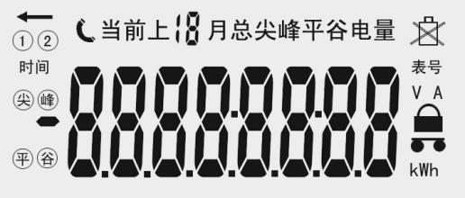 | 液晶全屏显示
历史月电能 |  | 上一个月数据
分时功能代码 | 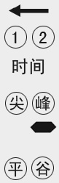 | “1”表示时区1，“2”表示时区2；“尖、峰、平、谷”为当前的分时费率。
指标标示符号 | 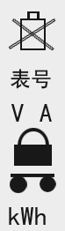 | 图标出现时，表示电池欠压；  图标出现时，表示已进入厂内状态；（不对用户开放）  图标表示编程密码连续错误次数大于设定值，密码补锁，24小时后会自动解锁；  表示处于RS485或红外通信状态；

5.3.2 液晶显示模式
液晶显示分为3种，分别为自动循环显示、按键查询显示和停电自供电轮显。

5.3.3 循环显示
表计在运行一定时间后，自动切换到下一屏的显示，默认显示如下表所示：
电能表循环和自供电显示项目列表

序号 | 显示项目 | 数据显示格式 | 备注
1 | 故障代码 | Err-XX | 有故障才显示
2 | 当前正向有功总电量 | XXXXXX.XX
3 | 当前正向有功尖电量 | XXXXXX.XX
4 | 当前正向有功峰电量 | XXXXXX.XX
5 | 当前正向有功平电量 | XXXXXX.XX
6 | 当前正向有功谷电量 | XXXXXX.XX

电能表按键显示项目列表

序号 | 显示项目 | 数据显示格式 | 备注
1 | 故障代码 | Err-XX | 有故障才显示
2 | 当前正向有功总电量 | XXXXXX.XX
3 | 当前正向有功尖电量 | XXXXXX.XX
4 | 当前正向有功峰电量 | XXXXXX.XX
5 | 当前正向有功平电量 | XXXXXX.XX
6 | 当前正向有功谷电量 | XXXXXX.XX
7 | 上1月正向有功总电量 | XXXXXX.XX
8 | 上1月正向有功尖电量 | XXXXXX.XX
9 | 上1月正向有功峰电量 | XXXXXX.XX
10 | 上1月正向有功平电量 | XXXXXX.XX
11 | 上1月正向有功谷电量 | XXXXXX.XX
12 | 电压 | XXX.X V
13 | 电流 | XXX.XXX A
14 | 功率 | XXX.X
15 | 频率 | XX.XX
16 | 功率因数 | X.XXX
17 | 当前日期 | XX.XX.XX
18 | 当前时间 | XX:XX:XX
19 | 通讯地址低8位 | XXXXXXXX
20 | 通讯地址高4位 | XXXX

注：当液晶上显示汉字“当前总（或尖、峰、平、谷）用电量”时，表示是累计的总电量；当液晶上显示汉字“上1月总（或尖、峰、平、谷）用电量”时，表示是上月度累计的总电量。用户如不用分时计量功能，只需看当前总电量即可，尖、峰、平、谷电量无意义。
5.3.4 停电显示功能
停电时可通过按键唤醒显示（背光灯不点亮）；唤醒后如无操作，液晶屏在自动显示一个循环后自动关闭；按键显示操作结束30秒后自动关闭显示。上电点亮背光，如无任何操作延时30秒后背光自动熄灭。
5.3.5 液晶背光功能
液晶背光在下面几种情况下点亮：
1、按下显示查询按键时；
2、红外通讯时；
3、出现故障时。
5.3.6 系统错误显示
电能表在运行过程中，若检测到电能表故障，自动循环显示将停止，液晶显示屏持续显示出错代码“Err-XX”。
显示内容 | 说明
Err-01 | 控制回路错误
Err-04 | 时钟电池电压低
Err-06 | 存储器故障或损坏
Err-08 | 时钟错误
5.3.7 显示画面含义

序号 | 名称 | 格式 | 说明 | 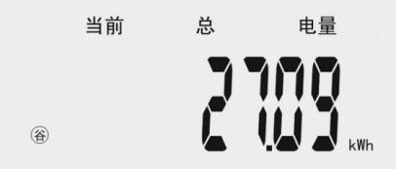
1 | 当前有功总电量 | xxxxxx.xx
1 | 显示内容表示当前正向有功总电量为27.09kWh

序号 | 名称 | 格式 | 说明 | 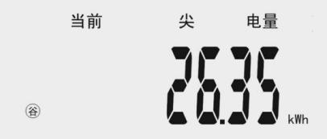
2 | 当前尖时段  总电量 | xxxxxx.xx
2 | 显示内容表示当前尖有功总电量为26.35kWh

序号 | 名称 | 格式 | 说明 | 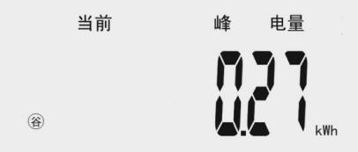
3 | 当前峰时段  总电量 | xxxxxx.xx
3 | 显示内容表示当前峰有功总电量为0.27kWh

序号 | 名称 | 格式 | 说明 | 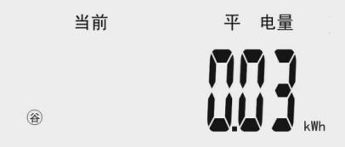
4 | 当前平时段  总电量 | xxxxxx.xx
4 | 显示内容表示当前平有功总电量为0.03kwh

序号 | 名称 | 格式 | 说明 | 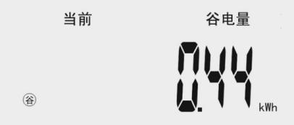
5 | 当前谷时段  总电量 | xxxxxx.xx
5 | 显示内容表示当前谷有功总电量为0.44kwh

序号 | 名称 | 格式 | 说明 | 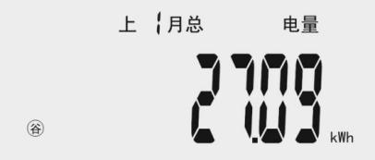
6 | 上1月有功  总电量 | xxxxxx.xx
6 | 显示内容表示上1月有功总电量为27.09kWh

序号 | 名称 | 格式 | 说明 | 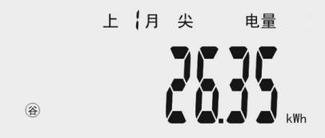
7 | 上1月尖时段总电量 | xxxxxx.xx
7 | 显示内容表示上1月尖有功总电量为26.35kwh

序号 | 名称 | 格式 | 说明 | 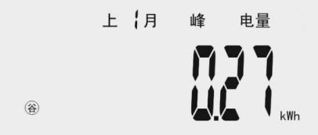
8 | 上1月峰时段总电量 | xxxxxx.xx
8 | 显示内容表示上1月峰有功总电量为0.27kwh

序号 | 名称 | 格式 | 说明 | 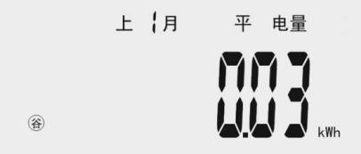
9 | 上1月平时段总电量 | xxxxxx.xx
9 | 显示内容表示上1月平有功总电量为0.03kwh

序号 | 名称 | 格式 | 说明 | 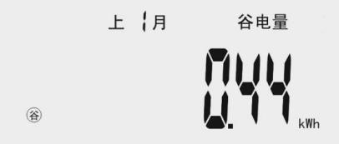
10 | 上1月谷时段总电量 | xxxxxx.xx
10 | 显示内容表示上1月谷有功总电量为0.44kWh

序号 | 名称 | 格式 | 说明 | 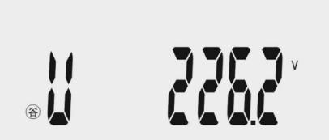
11 | 电压值 | xxx.x | 三位整数，  一位小数
11 | 显示内容表示当前电压有效值为226.2V

序号 | 名称 | 格式 | 说明 | 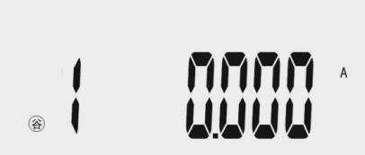
12 | 电流值 | xxx.xxx | 三位整数，  三位小数
12 | 显示内容表示当前电流有效值为0.000A

序号 | 名称 | 格式 | 说明 | 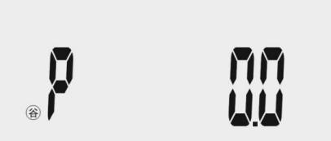
13 | 当前有功  功率值 | xxxxx.x | 五位整数，  一位小数
13 | 显示内容表示当前有功功率为0.0W

序号 | 名称 | 格式 | 说明 | 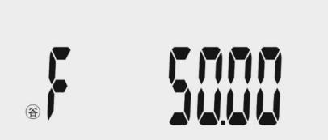
14 | 当前电网频率 | xx.xx | 两位整数，  两位小数
14 | 显示内容表示当前电网频率为50.00Hz

序号 | 名称 | 格式 | 说明 | 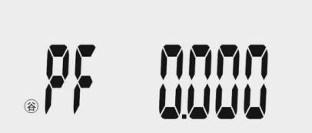
15 | 当前功率  因数值 | x.xxx | 一位整数，  两位小数
15 | 显示内容表示当前功率因数为0.000

序号 | 名称 | 格式 | 说明 | 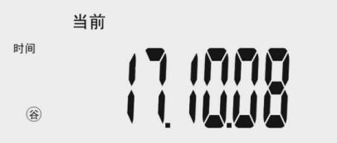
16 | 当前日期 | yy.mm.dd | 年.月.日
16 | 显示内容表示当前时间为17年10月08日

序号 | 名称 | 格式 | 说明 | 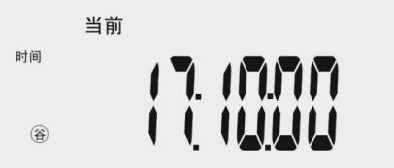
17 | 当前时间 | hh:mm:ss | 时：分：秒
17 | 显示内容表示当前时间为17时10分00秒

序号 | 名称 | 格式 | 说明 | 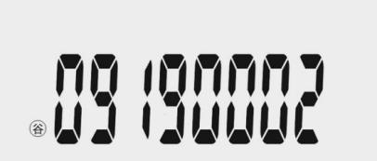
18 | 通讯地址 | 00000000 | 低8位
18 | 显示内容表示通讯地址（低8位）

序号 | 名称 | 格式 | 说明 | 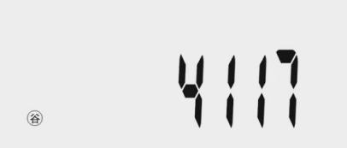
19 | 通讯地址 | 0000 | 高4位
19 | 显示内容表示通讯地址（高4位）

注：显示页面左下角的“平”表示平时段电量，若显示峰、谷、尖则对应峰、谷、尖电量。

六、脉冲输出
电能表提供一路有功电能脉冲输出功能，实现有功电能远传，可采用远程的计算机终端、PLC、DI开关采集模块采集电能表的脉冲总数来实现电能累积计量。所采用输出方式是电能的精度检验的方式（国家计量规程：标准表的脉冲误差比较方法）。
电能表提供一路秒脉冲输出功能，秒脉冲可用来检测电能表内时钟的准确度，其输出频率为1Hz。
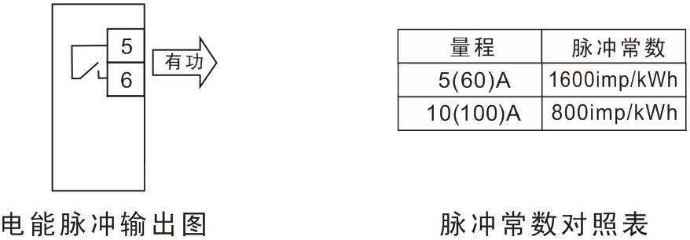
- 电气特性：脉冲采集接口的电路示意图中VCC≤24、IZ≤50mA。

- 脉冲常数：如1600imp/kWh，其意义为：当电能表累1kWh时脉冲输出个数为1600个。

- 应用举例：PLC终端使用脉冲计数装置，假定在长度为t的一段时间内采集脉冲个数为N个，电能表脉冲常数为 1600，则该时间段内仪表电能累积为N/1600（kWh）电能。

七、通讯协议数据标识（表格摘自DL/T 645-2007标准）
表A1 电能量数据标识编码表
数据标识 |  |  |  | 数据格式 | 数据  长度  （字节） | 单位 | 功能 |  | 数据项名称
DI3 | DI2 | DI1 | DI0 | 数据格式 | 数据  长度  （字节） | 单位 | 读 | 写 | 数据项名称
00 | 00 | 00  01  …  04  FF | 00 | XXXXXX.XX | 4 | kWh | * |  | (当前)组合有功总电能  (当前)组合有功费率1电能  …  (当前)组合有功费率4电能  (当前)组合有功电能数据块
00 | 01 | 00  01  …  04  FF | 00 | XXXXXX.XX | 4 | kWh | * |  | (当前)正向有功总电能  (当前)正向有功费率1电能  …  (当前)正向有功费率4电能  (当前)正向有功电能数据块
00 | 02 | 00  01  …  04  FF | 00 | XXXXXX.XX | 4 | kWh | * |  | (当前)反向有功总电能  (当前)反向有功费率1电能  …  (当前)反向有功费率4电能  (当前)反向有功电能数据块
00 | 00 | 00  01  …  04  FF | 01 | XXXXXX.XX | 4 | kWh | * |  | (上1结算日)组合有功总电能  (上1结算日)组合有功费率1电能  …  (上1结算日)组合有功费率4电能  (上1结算日)组合有功电能数据块
00 | 01 | 00  01  …  04  FF | 01 | XXXXXX.XX | 4 | kWh | * |  | (上1结算日)正向有功总电能  (上1结算日)正向有功费率1电能  …  (上1结算日)正向有功费率4电能  (上1结算日)正向有功电能数据块
00 | 02 | 00  01  …  04  FF | 01 | XXXXXX.XX | 4 | kWh | * |  | (上1结算日)反向有功总电能  (上1结算日)反向有功费率1电能  …  (上1结算日)反向有功费率4电能  (上1结算日)反向有功电能数据块
00 | … | … | … | … | … | … | … | … | …
00 | 00 | 00  01  …  04  FF | 0C | XXXXXX.XX | 4 | kWh | * |  | (上12结算日)组合有功总电能  (上12结算日)组合有功费率1电能  …  (上12结算日)组合有功费率4电能  (上12结算日)组合有功电能数据块
00 | 01 | 00  01  …  04  FF | 0C | XXXXXX.XX | 4 | kWh | * |  | (上12结算日)正向有功总电能  (上12结算日)正向有功费率1电能  …  (上12结算日)正向有功费率4电能  (上12结算日)正向有功电能数据块
00 | 02 | 00  01  …  04  FF | 0C | XXXXXX.XX | 4 | kWh | * |  | (上12结算日)反向有功总电能  (上12结算日)反向有功费率1电能  …  (上12结算日)反向有功费率4电能  (上12结算日)反向有功电能数据块
00 | ZZ | ZZ | FF | XXXXXX.XX | 4×13 |  | * |  | 某项当前和12个结算日电能数据块
1: 组合有功电能最高位是符号位，0正、1负。取值范围：0.00～799999.99。
2: ZZ代表本字节所列数值的任意一个取值，ZZ不能取值为FF。
3: 在传输某结算日电能量数据块时，数据块中包含的费率电能以实际设置的费率数为准。

A.2 变量数据标识编码表
数据标识 |  |  |  | 数据格式 | 数据  长度  （字节） | 单位 | 功能 |  | 数据项名称
DI3 | DI2 | DI1 | DI0 | 数据格式 | 数据  长度  （字节） | 单位 | 读 | 写 | 数据项名称
02 | 01 | 01 | 00 | XXX.X | 2 | V | * |  | 电压
02 | 02 | 01 | 00 | XXX.XXX | 3 | A | * |  | 电流
02 | 03 | 00 | 00 | XX.XXXX | 3 | kW | * |  | 瞬时有功功率
02 | 06 | 00 | 00 | X.XXX | 2 |  | * |  | 功率因数
02 | 80 | 00 | 02  08 | XX.XX  XX.XX | 2  2 | Hz  V | * |  | 电网频率  时钟电池电压(内部)
1: 瞬时有功功率最高位表示方向，0正、1负。取值范围：0.0000～79.9999。
2: 电流最高位表示方向，0正、1负，取值范围：0.000～799.999。功率因数最高位表示方向，0正，1负，取值范围：0.000～1.000。

A.3 事件记录数据标识编码表
数据标识 |  |  |  | 数据格式 | 数据  长度  （字节） | 单位 | 功能 |  | 数据项名称
DI3 | DI2 | DI1 | DI0 | 数据格式 | 数据  长度  （字节） | 单位 | 读 | 写 | 数据项名称
03 | 30 | 00 | 00 | XXXXXX | 3 |  | * |  | 编程总次数
03 | 30 | 00 | 01 | YYMMDDhhmmss  C0C1C2C3  XXXXXXXX | 6  4  4×10 |  | * |  | （上1次）编程记录：  发生时刻  操作者代码  编程的前10个数据标识码(不足补FFFFFFFFH)
03 | 30 | 00 | 02  …  0A |  |  |  | * |  | （上2次）编程记录(同上)  …  （上10次）编程记录(同上)
03 | 30 | 04 | 00 | XXXXXX | 3 | 次 | * |  | 校时总次数
03 | 30 | 04 | 01 | C0C1C2C3  YYMMDDhhmmss  YYMMDDhhmmss | 4  6  6 |  | * |  | （上1次）校时记录：  操作者代码  校时前时间  校时后时间
03 | 30 | 04 | 02  …  0A |  |  |  | * |  | （上2次）校时记录(同上)  …  （上10次）校时记录(同上)

A.4 参变量数据标识编码表
数据标识 |  |  |  | 数据格式 | 数据  长度  （字节） | 单位 | 功能 |  | 数据项名称
DI3 | DI2 | DI1 | DI0 | 数据格式 | 数据  长度  （字节） | 单位 | 读 | 写 | 数据项名称
04 | 00 | 01 | 01  02  03  06  07 | YYMMDDWW  hhmmss  NN  YYMMDDhhmm  YYMMDDhhmm | 4  3  1  5  5 | 年月日星期  时分秒  毫秒  年月日时分  年月日时分 | *  *  *  *  * | *  *  *  *  * | 日期及星期(其中0代表星期天)  时间  校表脉冲宽度  两套时区表切换时间  两套日时段表切换时间
04 | 00 | 02 | 01  02  03  04 | NN  NN  NN  NN | 1  1  1  1 | 个  个  个  个 | *  *  *  * | *  *  *  * | 年时区数p≤14  日时段表数q≤8  日时段数(每日切换数) m≤14  费率数k≤63
04 | 00 | 03 | 01  02  03  05 | NN  NN  NN  NN | 1  1  1  1 | 个  秒  位  个 | *  *  *  * | *  *  *  * | 自动循环显示屏数  每屏显示时间  显示电能小数位数  按键循环显示屏数
04 | 00 | 04 | 01  02  04  05  06  07  09  0D | NNNNNNNNNNNN  NNNNNNNNNNNN  XXXXXXXXXXXX  XXXXXXXXXXXX  XXXXXXXXXXXX  XXXXXXXX  XXXXXX  XX…XX | 6  6  6  6  6  3  3  16 | imp/kWh | *  *  *  *  *  *  *  * | *  * | 通信地址  表号  额定电压(ASCII码)  额定电流/基本电流(ASCII码)  最大电流(ASCII码)  有功准确度等级(ASCII码)  电表有功常数  协议版本号(ASCII码)
04 | 00 | 05 | 01  …  03 | XXXX  …  XXXX | 2  …  2 |  | *  …  * |  | 电表运行状态字1  …  电表运行状态字3
04 | 00 | 06 | 01 | NN | 1 |  | * | * | 有功组合方式特征字
04 | 00 | 07 | 01  03 | NN  NN | 1  1 |  | *  * | *  * | 调制型红外光口通信速率特征字  通信口1通信速率特征字
04 | 00 | 09 | 01 | NN | 1 |  | * | * | 冻结数据模式字
04 | 00 | 0B | 01 | DDhh | 2 | 日时 | * | * | 每月第1结算日
04 | 01 | 00 | 00 | MMDDNN  MMDDNN | 3  3 |  | *  * | *  * | 第一套时区表数据：  第1时区起始日期及日时段表号  第2时区起始日期及日时段表号
04 | 01 | 00 | 01 | hhmmNN  …  hhmmNN | 3  …  3 |  | *  …  * | *  …  * | 第一套第1日时段表数据：  第1时段起始时间及费率号  …  第14时段起始时间及费率号
04 | 01 | 00 | 02 |  |  |  | * | * | 第一套第2日时段表数据（同上）
04 | 02 | 00 | 00 | MMDDNN  MMDDNN | 3  3 |  | *  * | *  * | 第二套时区表数据：  第1时区起始日期及日时段表号  第2时区起始日期及日时段表号
04 | 02 | 00 | 01 | hhmmNN  …  hhmmNN | 3  …  3 |  | *  …  * | *  …  * | 第二套第1日时段表数据：  第1时段起始时间及费率号  …  第14时段起始时间及费率号
04 | 02 | 00 | 02 |  |  |  | * | * | 第二套第2日时段表数据（同上）
1: 日时段表号和费率号的起始值为1。
2: 时区表数据不足设置时区数补最后一个时区数据，日时段表数据不足设置日时段数补最后一个日时段数据。
3: 以ASCII传输的数据项，不足字节后补NUL。
4: 每月结算日数值如果为9999代表未设置此结算日。

A.5 冻结数据标识编码表
数据标识 |  |  |  | 数据格式 | 数据  长度  （字节） | 单位 | 功能 |  | 数据项名称
DI3 | DI2 | DI1 | DI0 | 数据格式 | 数据  长度  （字节） | 单位 | 读 | 写 | 数据项名称
05 | 00 | 00 | 01 | YYMMDDhhmm | 5 |  | * |  | （上1次）定时冻结时间
05 | 00 | 01 | 01 | XXXXXX.XX | 4×n | kWh | * |  | （上1次）定时冻结正向有功电能数据：  正向有功总电能  正向有功费率1电能  …  正向有功费率4电能
05 | 00 | 02 | 01 | XXXXXX.XX | 4×n | kWh | * |  | （上1次）定时冻结反向有功电能数据：  反向有功总电能  反向有功费率1电能  …  反向有功费率4电能
05 | … | … | … | … | … | … | … | … | …
05 | 00 | FF | 0C |  |  |  |  |  | (上12次)定时冻结数据块
05 | 01 | 00 | 01 | YYMMDDhhmm | 5 |  | * |  | （上1次）瞬时冻结时间
05 | 01 | 01 | 01 | XXXXXX.XX | 4×n | kWh | * |  | （上1次）瞬时冻结正向有功电能数据：  正向有功总电能  正向有功费率1电能  …  正向有功费率4电能
05 | 01 | 02 | 01 | XXXXXX.XX | 4×n | kWh | * |  | （上1次）瞬时冻结反向有功电能数据：  反向有功总电能  反向有功费率1电能  …  反向有功费率4电能
05 | 01 | 00 | 02 | YYMMDDhhmm | 5 |  | * |  | （上2次）瞬时冻结时间
05 | 01 | 01 | 02 | XXXXXX.XX | 4×n | kWh | * |  | （上2次）瞬时冻结正向电能数据：  正向有功总电能  正向有功费率1电能  …  正向有功费率4电能
05 | 01 | 02 | 02 | XXXXXX.XX | 4×n | kWh | * |  | （上2次）瞬时冻结反向有功电能数据：  反向有功总电能  反向有功费率1电能  …  反向有功费率4电能
05 | 01 | 00 | 03 | YYMMDDhhmm | 5 |  | * |  | （上3次）瞬时冻结时间
05 | 01 | 01 | 03 | XXXXXX.XX | 4×n | kWh | * |  | （上3次）瞬时冻结正向有功电能数据：  正向有功总电能  正向有功费率1电能  …  正向有功费率4电能
05 | 01 | 02 | 03 | XXXXXX.XX | 4×n | kWh | * |  | （上3次）瞬时冻结反向有功电能数据：  反向有功总电能  反向有功费率1电能  …  反向有功费率4电能
05 | 02 | 00 | 01 | YYMMDDhhmm | 5 |  | * |  | （上1次）两套时区表切换时间
05 | 02 | 01 | 01 | XXXXXX.XX | 4×n | kWh | * |  | （上1次）两套时区表切换正向有功电能数据：  正向有功总电能  正向有功费率1电能  …  正向有功费率4电能
05 | 02 | 02 | 01 | XXXXXX.XX | 4×n | kWh | * |  | （上1次）两套时区表切换反向有功电能数据：  反向有功总电能  反向有功费率1电能  …  反向有功费率4电能
05 | 02 | 00 | 02 | YYMMDDhhmm | 5 |  | * |  | （上2次）两套时区表切换时间
05 | 02 | 01 | 02 | XXXXXX.XX | 4×n | kWh | * |  | （上2次）两套时区表切换正向正向有功电能  数据：  正向有功总电能  正向有功费率1电能  …  正向有功费率4电能
05 | 02 | 02 | 02 | XXXXXX.XX | 4×n | kWh | * |  | （上2次）两套时区表切换反向有功电能  数据：  反向有功总电能  反向有功费率1电能  …  反向有功费率4电能
05 | 02 | FF | 02 |  |  |  | * |  | （上2次）两套时区表切换数据块
05 | 03 | 00 | 01 | YYMMDDhhmm | 5 |  | * |  | （上1次）两套日时段表切换时间
05 | 03 | 01 | 01 | XXXXXX.XX | 4×n | kWh | * |  | （上1次）两套日时段表切换正向有功电能数据：  正向有功总电能  正向有功费率1电能  …  正向有功费率4电能
05 | 03 | 02 | 01 | XXXXXX.XX | 4×n | kWh | * |  | （上1次）两套日时段表切换反向有功电能数据：  反向有功总电能  反向有功费率1电能  …  反向有功费率4电能
05 | 03 | FF | 01 |  |  |  | * |  | （上1次）两套日时段表切换数据块
05 | 03 | 00 | 02 | YYMMDDhhmm | 5 |  | * |  | （上2次）两套日时段表切换时间
05 | 03 | 01 | 02 | XXXXXX.XX | 4×n | kWh | * |  | （上2次）两套日时段表切换正向有功电能数据：  正向有功总电能  正向有功费率1电能  …  正向有功费率4电能
05 | 03 | 02 | 02 | XXXXXX.XX | 4×n | kWh | * |  | （上2次）两套日时段表切换反向有功电能数据：  反向有功总电能  反向有功费率1电能  …  反向有功费率4电能
05 | 03 | FF | 02 |  |  |  | * |  | （上2次）两套日时段表切换数据块
1: 按照电能表实际设置的费率数冻结费率电能及发生时间。
2: n的值为从站实际冻结的费率数加1（1为总量）。

